Verkeersbesluit verbod tot stilstaan Elandlaan te Den Dolder
Datum: 26 maart 2025

Burgemeester en wethouders,
INLEIDING
Bevoegdheid:
Op grond van artikel 18, eerste lid, onder d, van de Wegenverkeerswet 1994 is het college van burgemeester en wethouders van de gemeente Zeist bevoegd dit verkeersbesluit te nemen. Deze bevoegdheid is middels het Algemeen mandaatbesluit Zeist 2020 door het college van burgemeester en wethouders gemandateerd aan de Teammanager beheer openbare ruimte.
OVERWEGINGEN TEN AANZIEN VAN HET BESLUIT
Besluitverplichting
Op grond van artikel 15 van de Wegenverkeerswet 1994 dient er in de volgende gevallen een verkeersbesluit te worden genomen:
1. De plaatsing of verwijdering van verkeerstekens, en onderborden (opgenomen in artikel 12 van het Besluit administratieve bepalingen inzake het wegverkeer), voor zover daardoor een gebod of verbod ontstaat of wordt gewijzigd.
2. Maatregelen op of aan de weg tot een wijziging van de inrichting van de weg of het aanbrengen of verwijderen van voorzieningen ter regeling van het verkeer, indien de maatregelen leiden tot een beperking of uitbreiding van het aantal categorieën weggebruikers dat van een weg of weggedeelte gebruik kan maken.
Procedure
Conform artikel 24 van het Besluit administratieve bepalingen inzake het wegverkeer is er overleg geweest met de politie. Deze heeft een positief advies afgegeven.
Motivering
De Elandlaan is een weg als bedoeld in artikel 1, lid 1 onder b van de WVW 1994 en is gelegen in Den Dolder binnen de gemeente Zeist. De Elandlaan is gecategoriseerd als erftoegangsweg. Op deze weg is de verblijfsfunctie belangrijker dan de verkeersfunctie en geldt een maximumsnelheid van 60 km/h.
De Elandlaan sluit aan op de Hertenlaan die bedrijven aan deze wegen ontsluit op de N238. Aan de Elandlaan zijn diverse bedrijven gevestigd die te maken hebben met grote transporten.
Er wordt op de Elandlaan geparkeerd door medewerkers en bezoekers van bedrijven gevestigd aan deze weg, in enkele situaties aan beide zijden ondanks de beperkte wegbreedte.
Bij het parkeren van voertuigen op de rijbaan, wordt minimaal een van de rijrichtingen geblokkeerd, in enkele gevallen aan beide zijden van de weg. Hierdoor is de weg niet altijd toegankelijk voor hulpdiensten. Ondanks de categorisering als erftoegangsweg heeft deze weg ook een belangrijke ontsluitende functie voor Manutan. Aangezien het de enige weg is die toegang geeft tot het hier gevestigde bedrijf is het van belang dat de weg toegankelijk is. Door het parkeren van voertuigen op de rijbaan komt deze functie in het geding.
Er is contact gelegd met verschillende partijen om tot een oplossing te komen. De gemeente Zeist heeft met diverse betrokken partijen gesproken om andere oplossingen te vinden. De politie adviseert om een verbod tot stilstaan in te stellen op de Elandlaan aan de zijde van de bebouwing.
Door het instellen van een verbod tot stilstaan is het mogelijk de ontsluitingsfunctie van de Elandlaan te behouden en de overlast door geparkeerde en stilstaande voertuigen te voorkomen. Het verbod tot stilstaan geldt enkel voor één zijde waardoor eventuele stilstaande vrachtwagens aan de overzijde
kunnen staan.
Het huidige parkeergedrag zorgt voor overlast, hinder of kans op schade. Met de hiervoor omschreven verkeersmaatregel wordt de bereikbaarheid voor het verkeer op de Elandlaan verbeterd en blijft de bereikbaarheid van aanliggende percelen gewaarborgd.
Belangenafweging
Gelet op artikel 2 van de WVW 1994 strekt de hiervoor genoemde verkeersmaatregel tot het:
- het voorkomen of beperken van door het verkeer veroorzaakte overlast, hinder of schade;
Gelet op artikel 2 van de WVW 1994, komt het zoveel mogelijk waarborgen van de vrijheid van het verkeer in het geding bij het treffen van deze verkeersmaatregel. De vrijheid om te parkeren wordt beperkt. Dit wordt van geringer belang geacht dan het voorkomen of beperken van door het verkeer veroorzaakte overlast, hinder of schade op de Elandlaan.
Het treffen van een dergelijke verkeersmaatregel is een normale maatschappelijke ontwikkeling waarmee eenieder kan worden geconfronteerd en waarvan de nadelige gevolgen in beginsel voor rekening van betrokkenen behoren te blijven.
De in dit verkeersbesluit genoemde maatregel leidt niet tot een toename van de geluidsbelasting afkomstig van het wegverkeerslawaai, zoals bedoeld in artikel 21a van het BABW, op geluidsgevoelige gebouwen.

BESLUITEN
Op grond van voorgaande overwegingen is de gemeente tot het besluit gekomen om:
door het plaatsen van verkeersborden E2 van bijlage 1 van het RVV 1990, een verbod stil te staan in te stellen op de Elandlaan.
de bebording te plaatsen zoals aangegeven op de bij dit besluit behorende situatieschets.
Situatieschets
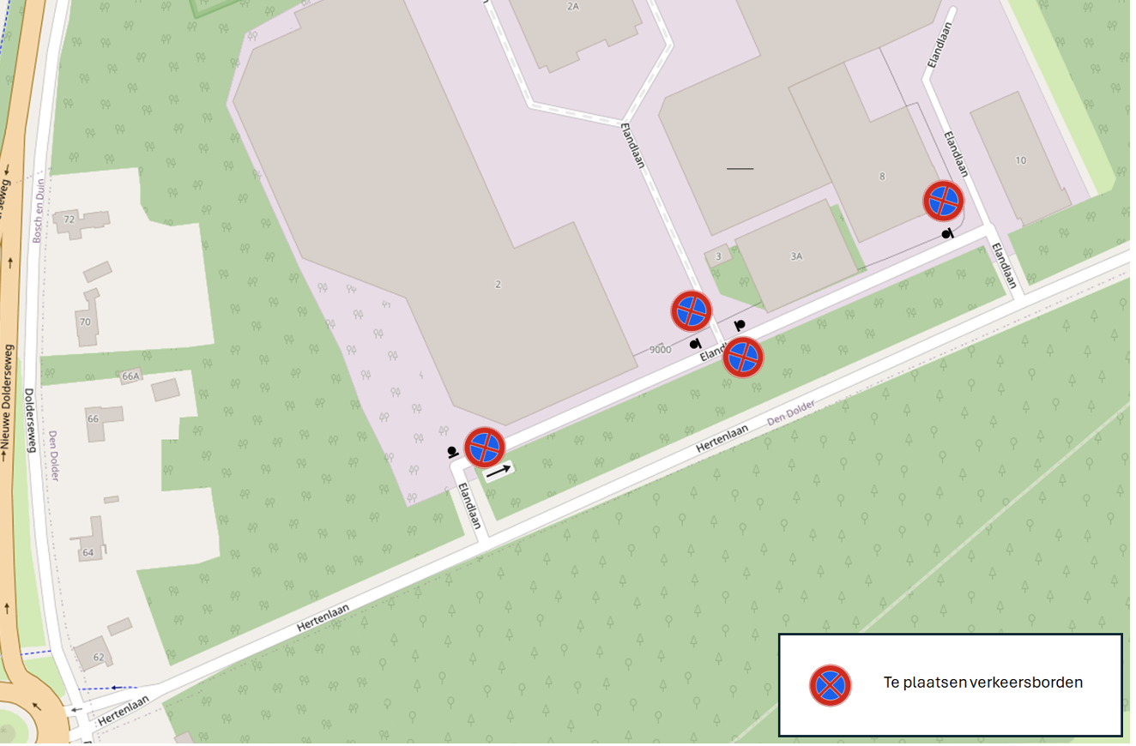
Inwerkingtreding
Dit besluit treedt in werking na bekendmaking.
Communicatie
Dit besluit wordt gepubliceerd in het Gemeenteblad en op www.zeist.nl. Daarnaast ligt het besluit inclusief tekening gedurende 6 weken ter inzage bij de publieksbalie in het gemeentehuis.
burgemeester en wethouders van Zeist,
namens dezen,
teammanager Beheer en Openbare Ruimte
Annemarie Wolters
Bezwaarmogelijkheid
Op grond van artikel 7:1 van de Algemene wet bestuursrecht kan diegene wiens belang rechtstreeks bij een besluit betrokken is daartegen binnen zes weken na de dag waarop het besluit bekend is gemaakt, een bezwaarschrift indienen bij het college van burgemeester en wethouders van Zeist. Het bezwaarschrift dient in ieder geval te bevatten:
de naam, het adres en de handtekening van de indiener;
de dagtekening;
een omschrijving van het besluit waartegen het bezwaar zich richt;
de gronden van het bezwaar.
De termijn voor het indienen van een bezwaarschrift bedraagt zes weken en vangt aan met ingang van de dag na die waarop het besluit op de voorgeschreven wijze is bekendgemaakt (in casu is gepubliceerd). Het bezwaarschrift dient voor het einde van deze termijn te zijn ontvangen, dan wel – bij verzending per post – voor het einde van de termijn per post te zijn bezorgd en binnen een week bij het bestuursorgaan aangekomen te zijn. Ook is het mogelijk het bezwaarschrift digitaal in te dienen. Meer informatie hierover vindt u op de website van de gemeente Zeist https://www.zeist.nl/gemeente-bestuur-en-organisatie/wet-en-regelgeving/zienswijze-bezwaar-of-beroep
Voorlopige voorziening
Daarnaast kunt u na het indienen van het bezwaarschrift (als onverwijlde spoed dat gelet op de betrokken belangen vereist) schriftelijk een verzoek om voorlopige voorziening indienen bij de Rechtbank Midden-Nederland, Afdeling bestuursrecht, voorlopige voorzieningen, postbus 16005, 3500 DA Utrecht. Aan deze procedure zijn griffiekosten verbonden. Na indiening van het verzoek om voorlopige voorziening krijgt u van de rechtbank nader bericht over de verdere procedure.
U kunt ook digitaal het verzoekschrift indienen bij genoemde rechtbank via http://loket.rechtspraak.nl/bestuursrecht. Daarvoor moet u wel beschikken over een elektronische handtekening (DigiD). Kijk op de genoemde site voor de precieze voorwaarden.

